Bài thực hành 1: ứng dụng AI trong cấu hình và giải quyết sự cố
Nhiệm vụ 2.1
BÁO CÁO KẾT QUẢ THỰC HIỆN NHIỆM VỤ 2.1
Để khắc phục sự cố Wi-Fi mất kết nối trên Windows 10, em đã tiến hành thực hiện các giải pháp do AI đề xuất. Đầu tiên, em thực hiện khởi động lại bộ định tuyến (router) Wi-Fi để làm mới tín hiệu băng thông. Tiếp theo, em kiểm tra trình điều khiển (driver) mạng trong Device Manager nhằm đảm bảo thiết bị phần cứng hoạt động bình thường. Cuối cùng, em mở Command Prompt dưới quyền Quản trị viên và thực thi bộ lệnh ipconfig /release cùng với ipconfig /renew để giải phóng và cấp phát lại địa chỉ IP mới từ router. Kết quả sau khi thực hiện, máy tính đã nhận lại IP chuẩn xác, kết nối Wi-Fi thành công ổn định và truy cập được Internet bình thường.

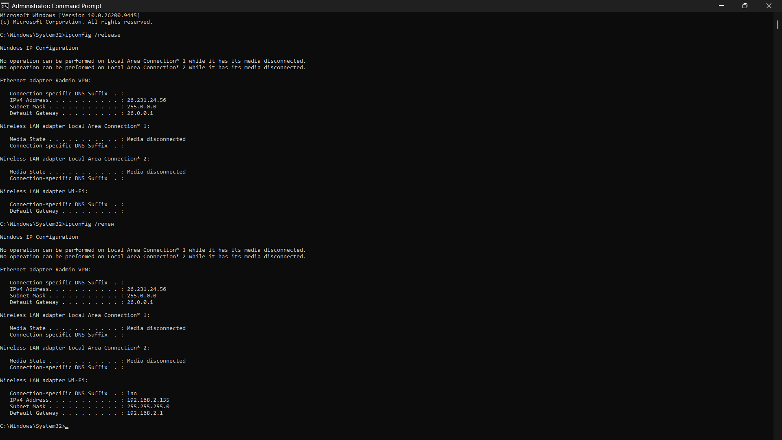

Nhiệm vụ 2.2
Báo cáo kết quả thực hiện
Khi sử dụng phần mềm Notepad++ để mở tệp tin cấu trúc Python có dung lượng lớn (file_sieu_lon.py nặng 52.4 MB), phần mềm đã lập tức bị quá tải bộ nhớ đệm cache. Hệ thống gặp hiện tượng đóng băng, màn hình bị trắng xóa hoàn toàn và không thể phản hồi hay hiển thị bất kỳ nội dung nào của tệp tin.
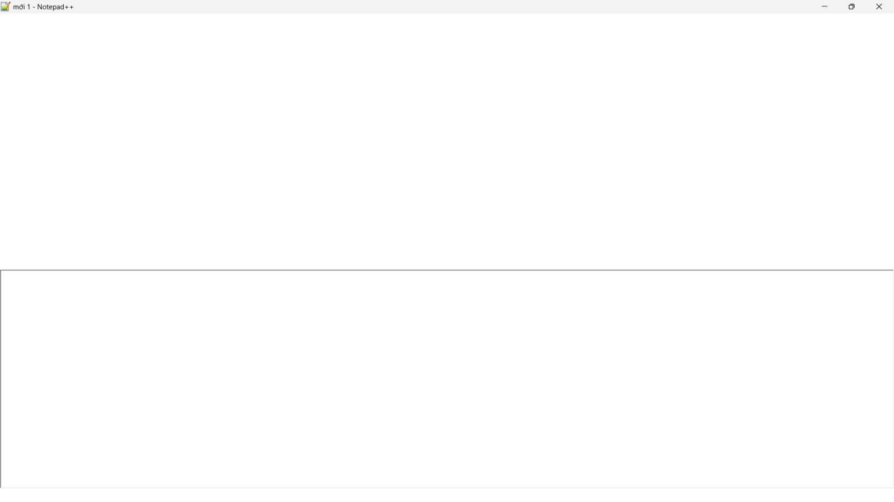
Theo giải pháp tối ưu hóa hiệu năng từ AI ( cụ thể là gemini), em đã tiến hành chuyển đổi sang trình soạn thảo mã nguồn chuyên dụng Visual Studio Code (VS Code). Khi mở file, ứng dụng kích hoạt cơ chế bảo vệ chống tràn RAM, em tiếp tục chọn "Open Anyway" và cấu hình "Text Editor Active and Default" để ép hệ thống đọc tệp tin dưới dạng văn bản thuần túy.
Phần mềm VS Code đã xử lý lỗi chặn file thành công, tự động tắt các tính năng bổ trợ (tokenization, wrapping) để tiết kiệm tài nguyên hệ thống. Tệp tin dung lượng lớn được tải mượt mà, hiển thị rõ ràng thông số kích thước 52.4 MB cùng nội dung mã nguồn mà không hề gây lag hay treo máy.
